**Instrukcja obsługi logowania, głosowania oraz udziału w dyskusji Walnego Zgromadzenia przy wykorzystaniu środków komunikacji elektronicznej.**

**Opis systemu WZA 24**

1. WZA24 to internetowy system do głosowania zdalnego, którego dostawcą jest firma MWC Spółka   
   z o.o. z siedzibą w Poznaniu.
2. Dostawca usługi umożliwi przeprowadzenie obrad w tym głosowań jawnych/tajnych oraz wyborów przy wykorzystaniu środków komunikacji elektronicznej – systemu WZA24.
3. Dostawca systemu, w oparciu o listę, przygotuje dla uczestników Zgromadzenia indywidualne konta i przekaże im login oraz hasło, a także informację o umożliwieniu zalogowania się do systemu poprzez przeglądarkę internetową [https://app.wza24.pl](https://app.wza24.pl/)- **wymagane i obsługiwane przeglądarki: Google Chrome, Mozilla Firefox lub Microsoft Edge, Safari**. Inne przeglądarki, a w szczególności Internet Explorer - nie są zalecane,
4. Dostawca systemu, zainstaluje odpowiedni sprzęt komputerowy oraz sprzęt umożliwiający rejestrację dźwięku i obrad, które będą transmitowane przez Internet do uczestników Zgromadzenia za pośrednictwem serwera transmisji.

**Obsługa głosowań**

1. **Logowanie** – na stronie <https://app.wza24.pl> należy wprowadzić swoje dane autoryzacyjne uzyskane od dostawcy systemu ze skrzynki mailowej: [aplikacja@wza24.pl](mailto:aplikacja@glosuj24.pl) . Korzystać można z dowolnego urządzenia wyposażonego w przeglądarkę internetową (komputer PC, laptop, tablet, smartfon) – Rysunek 1

Rysunek 1 - logowanie

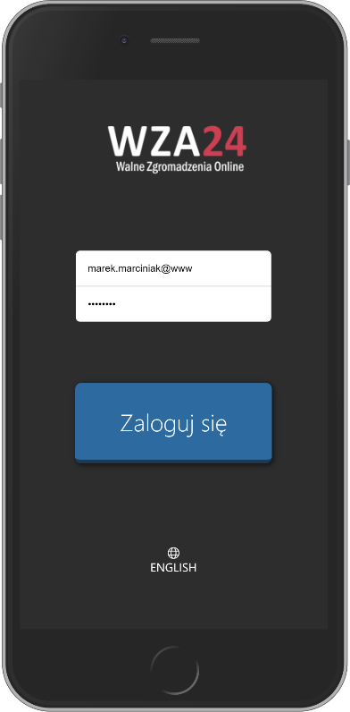

1. **Prezentacja porządku obrad** - po zalogowaniu się do systemu, aplikacja zaprezentuje informację   
   o zalogowanym użytkowniku oraz wyświetli proponowany porządek obrad posiedzenia. Porządek obrad będzie automatycznie aktualizowany w sytuacji wprowadzania zmian przez Zgromadzenie na polecenie Przewodniczącego Zgromadzenia – rysunek 2.

Rysunek 2 – prezentacja porządku obrad

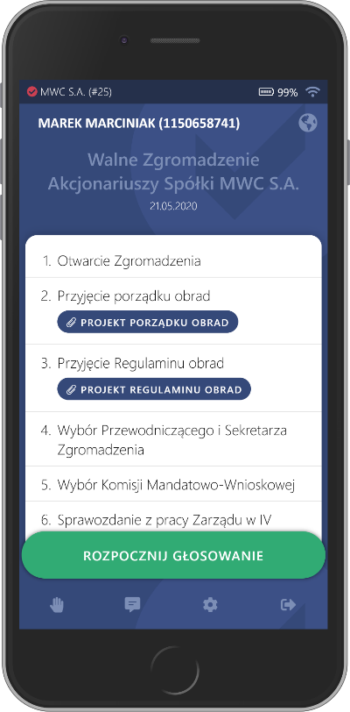

1. **Przyciski funkcyjne –** po rozpoczęciu głosowania aplikacja automatycznie prezentuje przyciski   
   do głosowania. W przypadku braku pojawienia się przycisków, możliwe jest ich przywołanie za pomocą zielonego przycisku „Rozpocznij głosowanie”. Uwaga! Przycisk ten jest aktywny, wyłącznie w momencie uruchomienia głosowania przez operatora.

Poniżej znajduje się menu aplikacji, cztery przyciski mają następujące funkcje – rysunek 3:

- **Rączka** – umożliwia zgłoszenie chęci wypowiedzi,

- **Komunikator** – czat tekstowy

- **Ustawienia** – pozwala zmodyfikować wybrane ustawienia aplikacji,

- **Wyloguj** – przycisk, który pozwala się wylogować – wymaga potwierdzenia.

Rysunek 3 – przyciski funkcyjne dolna część ekranu

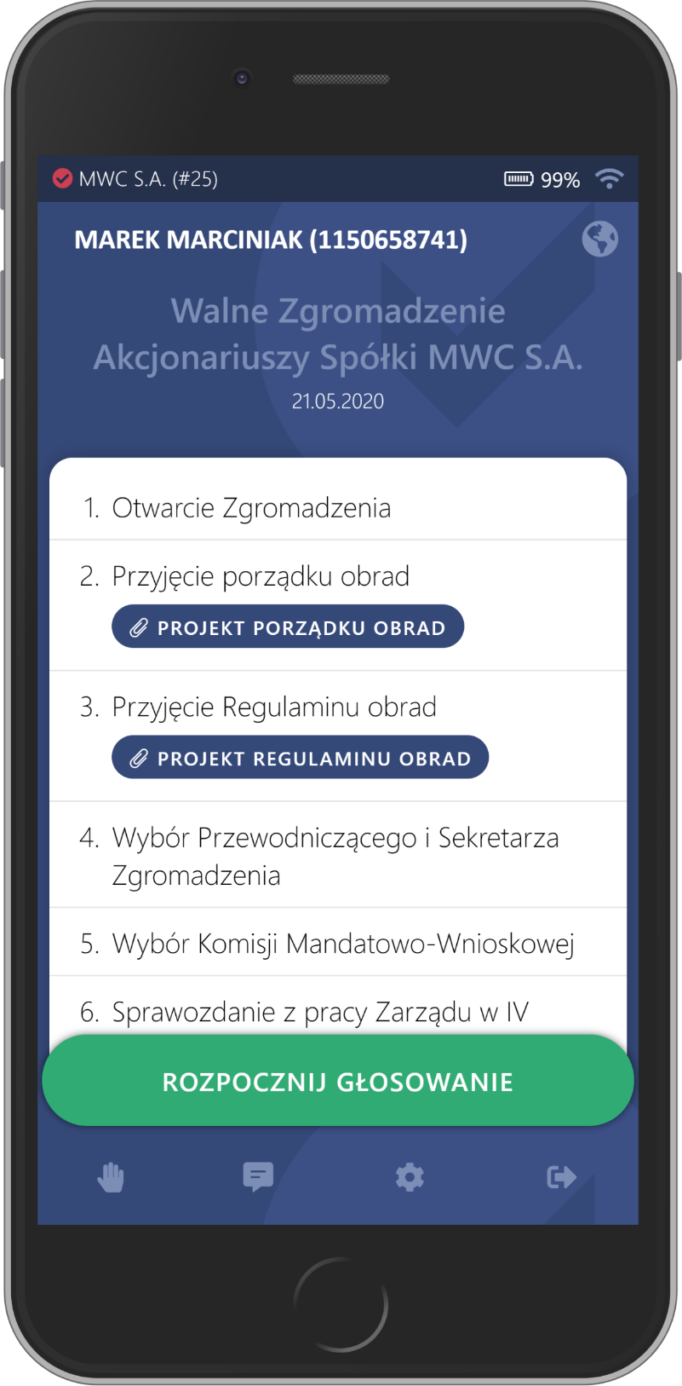

1. **Zgłaszanie się do dyskusji/wnioski formalne** - w trakcie posiedzenia można zgłosić chęć wypowiedzi. W tym celu, należy nacisnąć pierwszy przycisk (z ikonką rączki) w dolnym menu, pojawi się wówczas informacja na ekranie, że uczestnik pomyślnie zgłosił się do dyskusji – Rysunek 4.

Następnie należy połączyć się z salą obrad telefonicznie pod numerem telefonu, który będzie wyświetlany w WZA24

Przewodniczący otrzymuje informacje o zgłoszeniach do dyskusji i na jego ekranie pojawia się lista uczestników do dyskusji w kolejności zgłoszeń

Rysunek 4 – zgłoszenie się do dyskusji

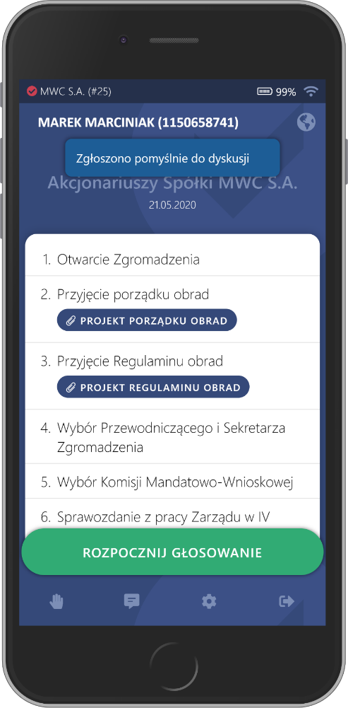

Z udziału w dyskusji można zrezygnować - w tym celu, należy ponownie nacisnąć przycisk rączki   
w dolnej części aplikacji – Rysunek 5.

Rysunek 5 – rezygnacja z dyskusji

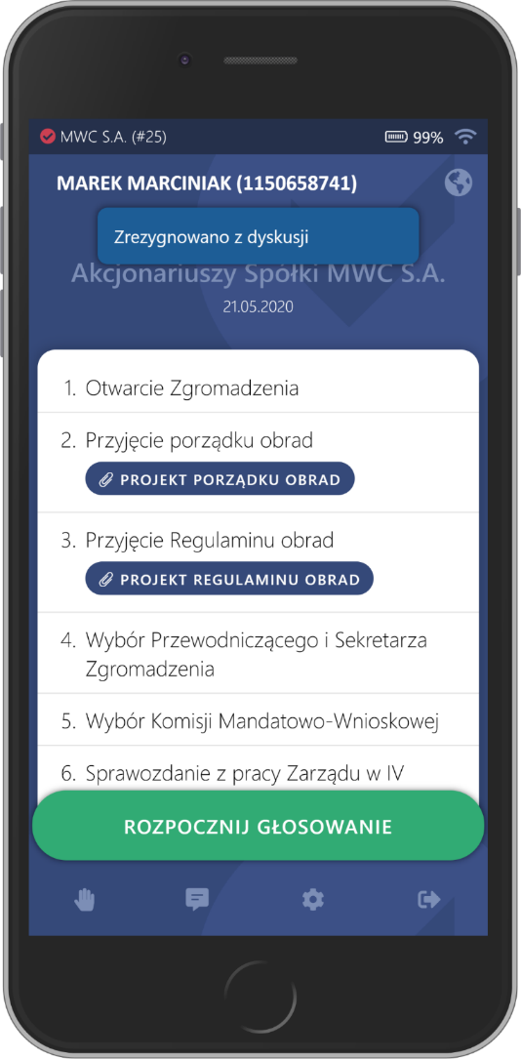

1. **Głosowanie -** w trakcie obrad, firma obsługująca głosowania, na polecenie Przewodniczącego będzie wywoływać/rozpoczynać głosowania za pomocą systemu WZA24 – Rysunek 6

Wywołanie głosowania spowoduje u wszystkich zalogowanych uczestników wyświetlenie na ekranie podłączonych urządzeń – przycisków do głosowania.

Naciśnięcie przycisku spowoduje przesłanie głosu do bazy danych systemu, a na ekranie operatora podświetli się nazwa lub nazwisko Uczestnika.

Aby oddać głos, należy zaznaczyć biały kwadrat obok właściwej pozycji oraz nacisnąć przycisk POTWIERDŹ.

W kolejnym kroku możemy upewnić się, że wybraliśmy właściwą opcję oraz wysłać swój głos, naciskając przycisk WYŚLIJ GŁOS. Jeżeli chcemy zmienić zdanie, możemy kliknąć przycisk ANULUJ, by powrócić do poprzedniego widoku, gdzie możemy zmienić swój głos.

Poprawne wysłanie głosu spowoduje, że formularz do głosowania zniknie.

Gdy spłyną wszystkie głosy, operator na polecenie przewodniczącego zakończy głosowanie. W tym momencie na ekranie operatora pojawią sią się wyniki głosowania. Wyniki głosowania pojawią się również na ekranach uczestników, a także w internetowej transmisji video

Rysunek 6 – głosowanie

Krok 1 – wyświetlenie listy Krok 2 – wybór głosu Krok 3 - wysłanie

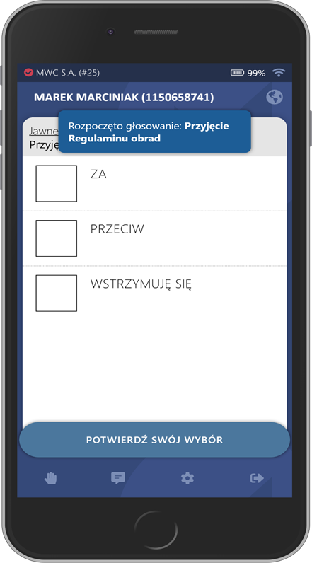

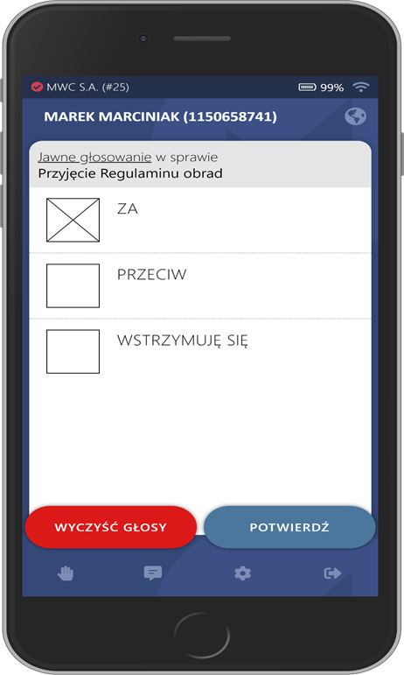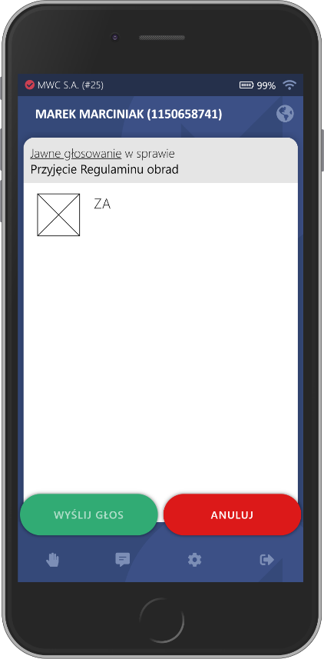

1. **Transmisja video w aplikacji WZA**

Oglądanie i słuchanie posiedzenia będzie możliwe wewnątrz systemu WZA24. Odtwarzacz będzie widoczny po zalogowaniu się nad porządkiem obrad. Do dyspozycji będzie kilka kanałów transmisyjnych – jeden główny domyślny oraz kanały rezerwowe.

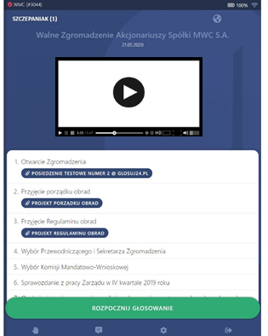

**Uwaga:**

W przypadku pojawienia się problemów z transmisją, należy sprawdzić czy w sieci lokalnej są odblokowane następujące porty: TCP:1935 (RTMP), TCP:5080 (HTTP), TCP:5443 (HTTPS), UDP:5000-65000 (WebRTC). W razie dalszych problemów należy skorzystać z innego urządzenia lub innego źródła internetu np. smartfon z połączeniem LTE

1. **Bezpieczeństwo systemu**

System WZA24 został zaprojektowany przez firmę MWC, która specjalizuje się w obsłudze głosowań od ponad 11 lat. Spływające poprzez szyfrowane połączenie, w trakcie głosowania tajnego głosy, trafiają do bazy danych, gdzie w tzw. transakcji są automatycznie anonimizowane. Oznacza to, że w w/w procesie głos jest rozdzielany od identyfikatora uczestnika, który wysłał dany głos. Tym samym, nawet gdyby ktokolwiek, kiedykolwiek uzyskał w sposób nielegalny dostęp do bazy danych systemu oraz złamał wszystkie zabezpieczenia – nie będzie miał możliwości sprawdzenia, który z uczestników jak głosował.

Serwery WZA24 przechowywane są w Polsce, w polskiej serwerowni Datahouse, zlokalizowanej   
w Warszawie, a baza danych systemu to SQL Server z włączoną funkcją Transparent Data Encryption.

Protokołem szyfrującym dane jest AES256.

Po zakończeniu posiedzenia, pobraniu wszystkich niezbędnych danych oraz protokołów – wszystkie zapisy dotyczące posiedzenia mogą być automatycznie usunięte na zlecenie Zamawiającego.